Муниципальное автономное общеобразовательное учреждение
«Школа № 69»
«Центр развития образования»

Химия в чашке чая

Выполнили:
ученицы 11А класса
Мозалева Анастасия,
Хлопицына Елена

Руководитель:
учитель химии,
Шавыкина Ирина Викентьевна

Рязань – 2016
Содержание
Введение
- Основная часть
  - История возникновения чая
  - Разновидности чая
    - Черный
    - Зеленый
    - Красный
    - Белый
  - Социологический опрос
  - Химический состав чая
  - Химический эксперимент
  - Биологические свойства чая
  - Влияние чая на организм
  - Вредные свойства чая
  - Нетрадиционное использование чая
Заключение. Выводы
Список литературы
Приложения

Введение
Актуальность выбранной темы обоснована тем, что чай является одним из полезнейших и любимейших напитков людей всех возрастов. В наше время его можно назвать напитком №1. Но немногие люди знают о составе, полезных и вредных свойствах чая, его действии на организм человека.
Цель исследования:
Изучить химические свойства чая, его свойства, применение, действия на организм человека.
Задачи:
- Найти и изучить литературу по выбранной теме;
- Провести химический эксперимент по исследованию состава и свойств чая;
- Провести анкетирование учащихся по вопросам использования чая;
- Проанализировать и систематизировать собранную информацию, сделать выводы.
Методы:
- поисковый (сбор информации по теме);
- лабораторное исследование;
- анализ и систематизация собранной информации.
Практическая значимость работы заключается в том, что в ней экспериментальным путем исследуются состав и свойства чая, и в зависимости от них рассматриваются действие на организм человека и применение чая; даются рекомендации по безопасному употреблению чайного напитка людям с учетом их индивидуальных особенностей.
Объект исследования: состав и свойства чая;
Предмет исследования: различные сорта чая.

Основная часть
История возникновения чая

Широкое распространение среди народов всех континентов получил замечательный напиток, чай, и сегодня его смело назвать напитком №1. По примерным подсчетам он является основным напитком для 2,5 млрд. людей на земле. 37 стран мира имеют свои чайные плантации, а производство сухого чая в мире приближается к 3 млн. тонн.
Появление чая окутано множеством легенд. По одной из них, открытие этого напитка принадлежит прославленному императору Шэнь Нуну — Божественному Земледельцу (ок. 2737-2697 гг. до н. э.), который в китайской традиции также является богом — покровителем медицины. Однажды, прогуливаясь по своим бескрайним владениям, Шэнь Нун долго плутал среди неприступных горных вершин. Истомившись от жажды, он присел отдохнуть возле небольшого деревца, листья которого источали чудесный аромат. Внезапно подул сильный ветер, и с ветви деревца сорвался молодой листочек, который плавно опустился прямо в чашу с чистой родниковой водой. Попробовав получившийся настой, император, был восхищён его нежно-зелёным цветом, удивительным вкусом и необычайно приятным ароматом. Сделав несколько глотков, он сразу ощутил прилив сил.
Другая легенда гласит, что знаменитый буддийский монах Бодхитхарма как-то уснул нечаянно во время молитвы. Проснувшись, он в гневе отрезал себе веки, чтобы глаза никогда больше не закрывались. Но из выброшенных ресниц выросли чайные деревья. И с тех пор не требуются такие суровые меры - достаточно попить чаю, чтобы не уснуть (кстати, во время молитвы чаша с чаем шла по кругу - так начиналась чайная церемония).
Откуда же взялось слово чай? В древних китайских сочинениях чай именовали «тоу», «тсе», «чунь», «минг». Самый благоухающий напиток получается из самых молодых листьев, и к названиям чая прибавили слово «ча», что значит «молодой листок». Известное всем русское слово «чай» произошло от монгольского «цай». Японцы называют чай «тья» или «тя» отсюда английское название «tea».
В настоящее время, по единодушному мнению ученых, родиной чайного растения следует считать Юго-западный Китай. Именно здесь обнаружена древняя первичная форма чая. Чай – растение долговечное, живет и плодоносит 100 и более лет.
В Европы чай завезли в 1517 г. португальские моряки, но как напиток он получил распространение только в XVIII в. В Россию чай попал из Азии совершенно самостоятельно, независимо от Западной Европы, через Сибирь. Еще в 1567 г., в годы правления царствования Ивана Грозного, побывавшие в Китае казачьи атаманы Иван Петров и Бурнаш Ялышев, описали неизвестный в России напиток – чай. Но только столетие спустя, в 1638 году чай привез посол Василий Старков в качестве подарка царю Михаилу Федоровичу от Алтын – Хана из Монголии довольно значительный запас чая – 64 кг. Русским чай понравился. В Туле были изобретены самовары для чая. В России чаепитие стало не просто застольем, а особенным общественным институтом. За чашкой чая решались важные семейные дела, происходили знакомства, заключались торговые сделки, обсуждались политические дела.

Разновидности чая
Чай – это и гигантские 16-тиметровые деревья в камбоджийских джунглях, и низкорослые мелколистные кустики на гималайских склонах. Чаем называется опалесцирующая жидкость в китайской фарфоровой чашке, горькое пенистое пюре, взбитое бамбуковой метелочкой во время японской чайной церемонии, чаем называется и щедро заправленный маслом, подсоленный и сдобренный перцем тибетский напиток. Чай разнится не только по сорту чайного куста, месту произрастания, времени сбора, способу обработки: практически в каждой стране свои способы заваривания чая, свои ритуалы чаепития. Разобраться во всем этом было бы невозможно, не будь разработана сложная классификация чая, позволяющая хоть как-то ориентироваться в сортах и разновидностях чая.

Классификация чая:

Чайный куст
Прежде всего, сорт чая определяется тем, к какой разновидности принадлежит чайный куст:
- Крупнолистовой ассамский (чай, выращиваемый в прогретых солнцем влажных индийских долинах. Ассамский индийский чай – крепкий, терпкий, его часто подают с сахаром, молоком и пряностями. К той же терпкой разновидности принадлежат цейлонские, индонезийские, южно-индийские сорта).
- Мелколистной китайской (китайский чай, который собирают на горных склонах. Китайский и Дарджилинг – это чай с нежным ароматом и сложным букетом вкуса, который истинные ценители не решаются портить добавками).

Обработка чайного листа
В целом, чайный лист проходит четыре стадии: его вялят, скручивают, ферментируют и сушат. От того, происходит это вручную или с помощью автоматических сушилок и ферментеров, сильно зависит цена чая. В зависимости от степени ферментации выделяют следующие виды чая: зеленый, желтый, красный и черный.

Черный чай
Черным чаем называется тот, который проходит все указанные стадии. Механическое скручивание листьев разрушает клеточные стенки и, с одной стороны, высвобождает собственные протеолитические ферменты, а с другой – дает доступ воздуху. Чайный лист постепенно чернеет, и в нем происходят различные химические процессы: высвобождаются алкалоиды кофеин и теин, вяжущие вещества, образуются ароматические эфиры, но падает содержание антиоксидантов и разрушается хлорофилл. После этого чай сушат, сортируют и фасуют. Лучшие сорта черного чая на мировом рынке – китайские, индийские и цейлонские.

Зеленый чай
Зеленый чай не проходит ферментацию: пробы сохранить цвет листьев и избежать ферментативных реакций, листья зеленого чая быстро ошпаривают или прогревают. Только после этого листья скручивают и сушат. Часто хорошие сорта зеленого чая скручивают вручную так, чтобы готовый чайный лист имел какую-нибудь узнаваемую форму: «жемчужинки» или «драконьего когтя». От способа скручивания листа зависит вкус и аромат чая. Зеленый чай производят для мирового рынка в Китае и Японии, хотя далеко не все местные сорта поступают на экспорт.

Красный чай
Красный чай всемирно признанного качества производят, как правило, только в Китае и Дарджилинге, хотя попытки воспроизвести технологию предпринимались во множестве стран, включая Грузию и Азербайджан. Для производства данного вида чая используют только специальные сорта чайных кустов. Листья сушат на солнце, но после процесс ферментации прерывают примерно на середине. Чай досушивают и скручивают вручную, иногда в несколько приемов. Отличить настоящий красный чай можно по виду заваренного чайного листка: он темный у краев и более светлый ближе к центру, а иногда на листе чередуются темные и светлые полоски. Красные сорта чая обладают самым сильным и ярким ароматом. Они прекрасно хранятся, а по содержанию катехинов превосходят черный чай, при этом сохраняя уровень антиоксидантов.

Белый чай
Белый чай – это практически чистые чайные почки, иногда – с первым чайным листом самого ценного урожая. Это тот самый чай, который испокон веков собирали в Фуцзяни юные девственницы. Такой чай не сминали и не скручивали, чтобы не повредить, а только осторожно ошпаривали и высушивали в тени. Поскольку чайная почка содержит наибольшие концентрации полифенолов, катехинов и ароматических веществ, такой чай считается наиболее полезным для здоровья, нежным на вкус, с тонким ароматом. Настоящий белый чай можно отличить по нежному пушку с чайных почек, плавающему на поверхности настоя. Менее ценный, но замечательный белый чай умеют делать также в Дарджилинге.

Социологический опрос

Мы провели социологический опрос среди учащихся 9-11 классов «Средней Общеобразовательной Школы № 69». Опросили 60 человек.

Нами были заданы вопросы:

Как часто употребляете чай?

В какое время суток чаще пьете чай?

Какой(-ие) вид(-ы) чая предпочитаете?

Зеленый

Черный

Красный

Белый

Какую марку чая предпочитаете?

Какой крепости чай завариваете?

Крепкий

Средней крепости

Слабозаваренный

Хотите ли узнать о химическом составе чая?

Да

Все равно какой состав

Знаю

Результаты данного опроса можно увидеть в приложении №1.

Химический состав чая

Биохимики во всем мире занимаются изучением химического состава чайного листа, в целях исследования процессов и химических превращений происходящих при его переработке. Ведь в процессе переработки чайного листа, происходят значительные количественные и качественные изменения его химического состава.
На сегодняшний день, в созревшем чайном листе обнаружено более чем 130 различных веществ и соединений, определяющих такие достоинства чая, как вкус, аромат и цвет. В зеленых листьях чая, 72—82% составляет вода и лишь 10-28% — сухие вещества. В готовом чае, наоборот, на долю воды приходится 3-7%, а сухих веществ — 94-97%.

Чай - это сложнейшее по своему химическому составу растение. Оно содержит более 300 химических веществ и соединений.

Вода в зеленом чайном листе:
Молодые листья чая имеют высокое содержание воды, с возрастом оно постепенно уменьшается. Наибольшее количество воды содержится в стебле; почка и первый лист содержат воды больше, чем второй и третий лист чайного побега. Вода в чайном листе является средой, в которой происходит растворение и химические взаимодействия веществ, она участвует в реакциях гидролиза и окисления-восстановления. В зеленом чайном листе, как и во всех живых организмах, вода представлена в двух формах — свободная и связанная. Содержание свободной воды во в верхней части чайного стебля составляет 20-22% , связанной — 78-80%. Связанная вода соединена с сухими веществами чая как правило с помощью водородных связей, ее содержание зависит от количества коллоидных веществ (фенолы, белки, гидропектин и др.). В процессе переработки зеленого чайного листа, содержание воды уменьшается от 72-82% до 3-7%.
В научной литературе существует много версий химического состава чая. Наиболее точная версия представлена в таблице:

Тип химического соединения | Черный чай | Зеленый чай
1. Катехины (антиоксиданты) | 9% | 30%
2. Теофлавины (придают цвет чаю) | 4% | 0%
3. Алкалоиды (кофеин) | 1,5 – 4% | 2 – 3%
4. Аминокислоты | 17 кислот | 17 кислот + теанин (антиканцерогенное вещество, снижает давление)
5. Сахара | Содержится | Большее содержание
6. Витамины | С, В₁ (тиамин), В₂ (рибофлавин), РР (никотиновая кислота), В₃ (пантотеновая кислота), К (филлохинон), Е (токоферол). | Большее количество витамина С, Е.

Сухие вещества чайного листа можно разделить на две группы: водорастворимые (экстрактивные вещества, экстракт) и нерастворимые в воде. При переработке зеленого чайного листа, в значительной степени изменяется содержание экстрактивных веществ. Именно процентное содержание экстрактивных веществ определяет вкусовые качества чая - чем их больше, чем более качественным считается чай. Содержание растворимых веществ зависит от сорта растения, возраста листа, времени сбора, агротехнических мероприятий, технологии переработки и других условий. Например, чай, полученный с кустов сортов индийского чая, содержит больше экстрактивных веществ (до 52%), чем с китайского (45%) или японского (43%). Почка и первый лист содержат этих веществ больше, чем второй и последующие листья побега, то есть с увеличением возраста чайного листа количество экстрактивных веществ уменьшается. Содержание экстрактивных веществ меняется также сезонно: в начале и конце сезона оно минимальное, в середине — максимальное.
Важнейшими компонентами чайного экстракта являются дубильные вещества, кофеин и эфирные масла.
Дубильные вещества представляют собой сложную смесь полифенольных соединений, состоящую в основном из танина и катехинов, играют существенную роль в образовании цвета настоя, терпкого вкуса, аромата и других свойств готового чая.
Танин чая это танинокатехиновый комплекс кристаллических веществ, который называется катехинами, и является биохимической основой производства чая.
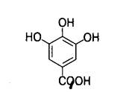
Чайный лист содержит алкалоиды — физиологически активные вещества, которые в малых дозах стимулируют работу нервной системы организма человека. Главными из которых являются кофеин (триметилксантин), теофиллин (диметилксантин) и теобромин. Из пуриновых оснований, сопутствующих кофеину и содержащихся в чае в небольших количествах, следует также назвать аденин, гуанин, тетраметил-триоксипурин.
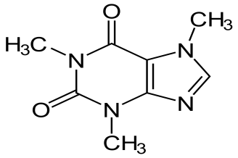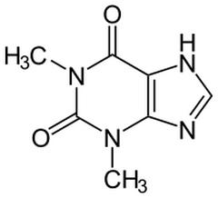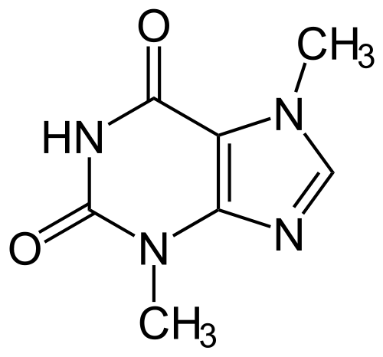
кофеин теофиллин теобромин
Основным алкалоидом является кофеин, содержание которого достигает 3-5% сухого вещества чая, в то время как содержание теофиллина и теобромина не превышает 0,6-0,8%. Индийская популяция чайного растения содержит большее количество кофеина, чем китайская и японская. В нежных частях верхней части чайного побега его количество выше, и с ростом листа содержание кофеина уменьшается до 0,7-0,8%. Поэтому высококачественный чай получают из двух- и трехлистных побегов. В процессе переработки зеленого листа чая содержание кофеина изменяется незначительно. Однако постепенно уменьшается количество свободного (растворимого) кофеина в связи с тем, что он соединяется с другими веществами чая. Поэтому в зеленом слабоферментированном чае кофеина больше, чем в черном. В готовом чае кофеин находится в соединении с танином, образуя так называемый танат кофеина, придающий чаю характерные свойства (аромат, цвет) и вызывающий помутнение крепкого чая при остывании. При температуре 100 °С кофеин претерпевает химические превращения, поэтому для его максимального сохранения в настое желательно, чтобы температура кипятка при заваривании чая не превышала 100˚С.
Белковые вещества находятся в чайном листе в большом количестве и иногда, по содержанию в два раза превышают количество танина. Содержание общего азота в различных типах чая существенно отличается и составляет в индийском чае 4,42% сухого вещества, в китайском чае — 4,52%, в японском чае — 5,08%. В зеленом чайном листе белковые вещества представлены, в основном, в виде коллоидных растворов, водорастворимых белков в нем мало. В нежных частях побега, белков содержится больше на 3-5%, чем в грубых. Кроме того, оно меняется в течение сезона переработки: чайные листья наиболее богаты белком в мае, в остальные месяцы его содержание постепенно уменьшается.
Белковые вещества играют важную роль в образовании чайного аромата, который зависит от тех или иных аминокислот, образующихся в процессе производства чая при распаде белков. В чайном листе обнаружены следующие свободные аминокислоты: аспарагиновая, глутаминовая, серии, аланин, лизин, аргинин и валин, в завяленном листе к ним прибавляется лейцин и фенилаланин.
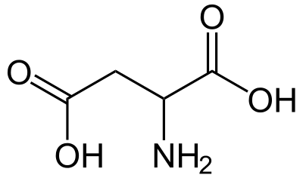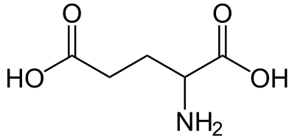
аспарагиновая к-та глутаминовая к-та
При переработке чайного листа, в особенности во время ферментации и сушки, в результате взаимодействия аминокислот с сахарами возникают альдегиды, которые и участвуют в синтезе аромата. Большое содержание белковых веществ при малом содержании танина неблагоприятно отражается на вкусовых и ароматических достоинствах готового чая. В процессах переработки белковые вещества соединяются с танином, образуя нерастворимые в воде вещества, в связи с чем уменьшается количество экстрактивных веществ.
Углеводы, содержащиеся в чайном листе, можно разделить на две группы: растворимые в воде (глюкоза, фруктоза, сахароза, рафиноза, стахиоза, мальтоза) и нерастворимые в воде (крахмал, целлюлоза, гемицеллюлоза).

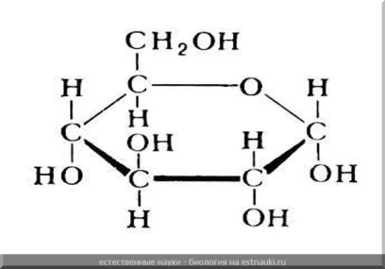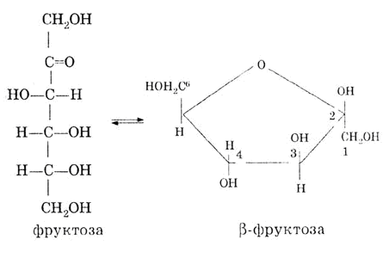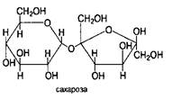
глюкоза

Содержание водорастворимых углеводов достигает 4%, а водонерастворимых — 7,5-19% и зависит от возраста чайного листа, времени сбора, географического расположения плантаций и др. Общее количество углеводов в чайном листе увеличивается с начала сезона (май) до его окончания. С огрубением (увеличением возраста) чайного листа увеличивается количество нерастворимых углеводов и уменьшается количество растворимых, что отрицательно влияет на качество чая, так как при термической обработке чайного листа именно растворимые углеводы вступают в реакцию с аминокислотами и фенольными соединениями, образуя альдегиды ароматической природы.
Пектиновые вещества определяют клейкость листа, а в готовом чае — сладковатый вкус и его гигроскопичность. Чайный лист содержит три группы пектиновых веществ: нерастворимые в воде (протопектин), растворимые в воде (гидропектин) и пектиновую кислоту. Растворимый пектин в большом количестве находится в нежных частях побегов (в почке и первом листе), с огрубением листа его содержание постепенно уменьшается. В начале и конце сезона в чайном листе растворимого пектина отмечается минимальное количество, а в середине сезона (август) — максимальное. В процессе переработки чайного листа содержание пектиновых веществ постепенно уменьшается.
Моносахара особенно фруктоза, взаимодействуя с катехиновым комплексом чайного листа в условиях высокой температуры, образуют альдегиды, которые дают, целую гамму запахов: цветочный, фруктовый, розовый, медовый и так далее.

Аромат чая слагается из эфирных масел зеленого чайного листа и специфического аромата, образующегося при переработке сырья, в процессе которой количество эфирных масел примерно удваивается и в готовом продукте достигает 0,02%.

Эфирные масла придают характерный специфический аромат зеленому чайному листу и готовому чаю, обусловливают определенный вкус напитка и усиливают выделение пищеварительных соков, что повышает усвояемость пищи.
Содержание эфирных масел в зеленом чайном листе ничтожно и достигает 0,007-0,009% сухого вещества. Максимальное количество эфирных масел содержится в нежных частях чайного побега — почке и первом листе и постепенно уменьшается с возрастом. Исключение составляет стебель, который отличается высоким содержанием эфирных масел. В процессе производства чая в результате термического воздействия на сырье улетучиваются те компоненты эфирных масел, которые обусловливают запах зеленого листа, и образуются новые компоненты с приятным запахом. В процессе переработки зеленого листа содержание эфирных масел значительно меняется, достигая в готовом чае 0,02%. Максимальное накопление эфирных масел наблюдается во время ферментации, что связано с их постепенным высвобождением из связанного состояния.
В результате исследования химического состава летучих веществ чая обнаружено более 100 соединений, куда входит значительная группа альдегидов, свободные кислоты (уксусная, масляная, валериановая, капроновая, каприловая и др.),

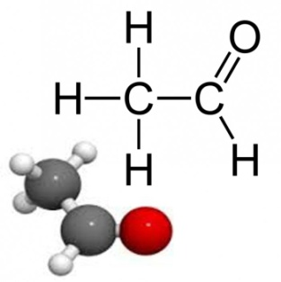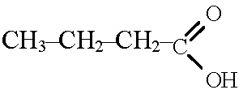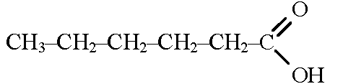

уксусная к-та масляная к-та валериановая к-та

терпеновые и ароматические спирты, фенолы и другие соединения. Несмотря на одинаковый качественный состав комплекса эфирного масла различных частей побега, в них обнаруживаются значительные различия в количественном соотношении отдельных компонентов, что влияет на аромат чая, а значит и на качество готовой продукции.
Помимо эфирных масел, важную роль в получении чайного аромата играют смолистые вещества, которые, сами обладая приятным ароматом, являются растворителями и фиксаторами ароматических начал. Содержание компонентов смол (резенов, смоляных спиртов и эфиров) увеличивается с улучшением качества сырья. При переработке чайного листа содержание смолистых веществ уменьшается вследствие их постепенного окисления.
В чае обнаружены витамины С, В₁ (тиамин), В₂ (рибофлавин), РР (никотиновая кислота),В₃ (пантотеновая кислота), К (филлохинон), Е (токоферол), которые представлены широкой гаммой.
Каротин – провитамин А, обеспечивает нормальное состояние слизистых оболочек, важен для сохранения хорошего зрения.
Витамин В₁ отвечает за нормальное функционирование нервной системы.
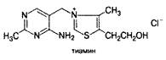
Витамин В₂ придает эластичность и здоровый цвет коже, при недостатке этого витамина развиваются дерматиты, конъюнктивит, наблюдается выпадение волос.
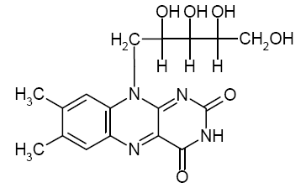
Витамину С принадлежит значительная роль в поддержании сопротивляемости организма к инфекционным заболеваниям. При его недостатке повышается проницаемость капилляров, нарушается обмен веществ, развивается цинга.
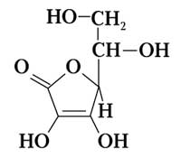
Количество витамина С в чашке зеленого чая колеблется в среднем от 3 до 7 миллиграммов в зависимости от сорта. Это где-то 5-10% от нормы рекомендованного потребления. По результатам исследования, проведенного в Японии, 100 граммов сухого зеленого чая содержат примерно 280 миллиграммов витамина С. Японские чаи по технологии изготовления несколько отличаются от привычных нам китайских, в которых, опять же ориентировочно, количество этого витамина несколько меньше. Это также зависит от свежести листьев — чем больше времени прошло с периода сбора, тем меньше содержание витамина.
Витамин Р укрепляет стенки кровеносных сосудов. Его содержание в чае таково, что, выпивая 3–4 чашки напитка хорошей крепости, можно обеспечить организм необходимой суточной дозой этого витамина.
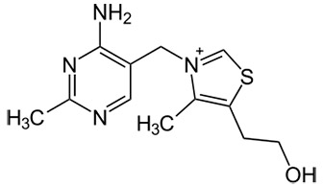
Витамин РР играет важную роль в обменных процессах. При его недостатке развивается болезнь пеллагра.
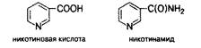
Витамин K участвует в процессах свертывания крови. Его недостаток приводит к снижению свертываемости крови и проявляется внутренними кровоизлияниями и кровотечениями.
Количество зольных веществ (минеральных веществ) в зеленом листе и готовом чае колеблется от 4 до 7%. Среди них важное значение имеет калий, фосфор, натрий, кальций, магний. Чай высокого качества содержит больше калия и фосфора, с ухудшением качества увеличивается содержание натрия, кальция, частично магния.
Содержание минеральных веществ в зеленых листьях и готовом чае варьирует в пределах 4-7% от общего количества сухих веществ. Золы делят на две группы: растворимые и нерастворимые в воде, причем водорастворимая часть минеральных веществ составляет 50-60% их общего количества. По последним данным в золе готового чая было обнаружено более 20 элементов:

- К (калий),
- Са (кальций),
- Mg (магний),
- Fe (железо),
- Si (кремний),
- Na (натрий),
- А1 (алюминий),
- Мп (марганец),
- Sr (стронций),
- Ni (никель),
- Си (медь),
- Zn (цинк),
- Ва (барий),
- Rb (рубидий),
- Ti (титан),
- Сг (хром),
- Sn (олово),
- Ag (серебро),
- V (ванадий),
- J (йод) и др.

Калий. Его содержание в чайном листе составляет 50-60% от массы минеральных веществ. Калий играет огромную роль в жизнедеятельности чайного растения. Ему отводится большое значение как в общем обмене веществ, так и в синтезе углеводов и белковых соединений.
Фосфор. Содержание фосфора в чайном листе составляет 15-20% от массы всех минеральных веществ. В почке и в первом листе этого элемента больше, чем в нижних и грубых листьях чайного побега.
Магний входит в состав молекулы хлорофилла.
Медь и железо. Несмотря на незначительное содержание этих элементов, они входят в состав некоторых физиологически важных органических соединений, таких, как ферменты ортодифенолоксидазы (медь) и пероксидазы (железо).
Марганец. Существенная роль в окислительно-восстановительных процессах принадлежит марганцу, содержание которого составляет 1-4% от общей массы минеральных веществ.
Содержание зольных элементов зависит от возраста листа и влияет на качество готовой продукции. Установлено, что в грубом (старом) листе и чае низкого качества содержание минеральных веществ больше, чем в нежных листьях и чае высокого качества. Однако содержание отдельных элементов по-разному отражается на качестве чая. Так, более высокие сорта содержат калия и фосфора больше, чем низкие, одновременно в более низких сортах чая выше содержание натрия, кальция и магния.
Известно, что при производстве чая некоторые элементы (например, марганец и железо) играют определенную роль в процессе ферментации.
Пигменты, входящие в состав чая, придают чайному настою самую различную окраску и оттенки. Пигмент хлорофилл, которого содержится более всего в зеленом чае. А также пигменты ксантофилл и каротин, содержащиеся обычно в моркови и преобладающие в черных чаях. Но цвет чайного настоя более всего определяют две группы красящих веществ – теарубигены и теафлавины. В готовом сухом чае теарубигены составляют около 10% и придают чаю при заваривании красно – коричневые тона, а теофлавины около 1 – 2% и дают золотисто – желтую гамму.
Пигменты придают окраску чайному листу. Среди них следует отметить хлорофилл, каротин и ксантофилл.
Хлорофилл C₃₅H₃₀O₅N₄Mg — его содержание в чайном листе составляет 0,6-0,8%, причем с огрубением листа его количество увеличивается. Под действием высокой температуры при термической обработке чайного листа (фиксация, выдержка, сушка) хлорофилл разрушается. При недостаточном разрушении хлорофилла получается продукция низкого качества, обладающая отрицательными свойствами — зеленоватым цветом, травянистым привкусом, горечью.

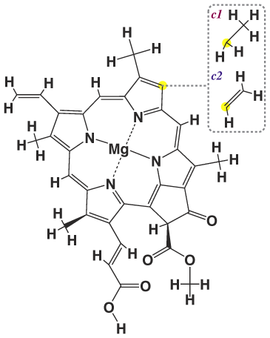 хлорофилл c1
Каротин С₄₀H₅₆ — пигмент желтого цвета. В дву- и трехлистных побегах его содержание составляет 0,018-0,064%. В отличие от хлорофилла его содержание в начале сезона больше, чем в конце. Наличие этого пигмента в готовой продукции также является отрицательным признаком.

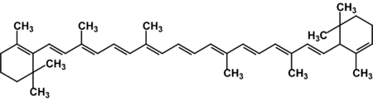
Кроме перечисленных пигментов, в чае обнаружено более 10 флавоноидов, которые имеют желтую окраску и представлены в растении в виде разнообразных гликозидов. Они в большом количестве (1,64%) находятся в однолистных побегах. Генетическая близость к катехинам (дубильным веществам) чайного растения и обусловливает их свойства.

Химический эксперимент

Экспериментальное выделение из чая составных компонентов.
Эксперимент № 1. Извлечение танина из чая.

Ход работы: к 1 мл раствора чая добавили 1 – 2 капли хлорида железа (Ш). Из-за наличия танина чай окрасился в темно-фиолетовый цвет(приложение № 2, фотография №1).
Эксперимент № 2. Определение глюкозы.

Ход работы: в пробирку поместили 1мл чая и каплю реактива Фелинга (щелочной раствор медного алкоголята сегнетовой соли). Держа пробирку наклонно, осторожно нагревали верхнюю часть раствора. При этом нагретая часть раствора окрасилась в оранжево – желтый цвет вследствие образования гидроксида меди (I) CuOH, который в дальнейшем перешел в кирпично-красный осадок оксида меди (I) Cu2O ( приложение № 2, фотография № 2 ).

Эксперимент № 3. Исследование рН среды различных сортов чая.

Ход работы: в пробирку с чаем опустили универсальную индикаторную бумажку для определения pH и сравнили её со шкалой, полученные результаты занесли в таблицу № 1. (приложение № 3, фотографии № 1-4).

В результате опытов (приложение № 2, фотография № 3) мы открыли для себя много интересного и сделали следующие выводы:
- Зеленый и черный чай содержат дубильное вещество танин;
- Углевод глюкоза обнаружен и в черном, и в зеленом чае;
- У чая реакция среды - от слабокислой до нейтральной.

Биологические свойства чая

Чай представляет собой уникальный концентрат ценнейших вкусовых, диетических и лекарственных веществ. Наряду с алкалоидами (кофеин, теобромин и теофиллин), которые придают напитку стимулирующее свойство, в листьях чая содержатся биологически ценные вещества: танин, разнообразные витамины, микроэлементы, эфирные масла, растворимые азотистые соединения и все незаменимые аминокислоты. В нем много различных фенольных соединений, которые придают напитку уникальные целебные свойства. В большей или меньшей степени все они сохраняются в готовом чае и вместе с другими полезными соединениями при правильной заварке переходят в настой, тогда как балластные и вредные вещества чая остаются нерастворенными.
Ни один напиток не имеет такого богатого комплекса биологически ценных, целебных качеств. Лечебное и профилактическое действие чая делает его одним из важных средств современной медицины. Сок свежих листьев, отвар, настой или экстракт различных сортов и видов чая применяются при различных патологиях. Чай является прекрасным капилляро - укрепляющим средством из - за содержания в нем разных витаминов и комплекса катехинов, обладающих витаминными свойствами. Чай усиливает деятельность нервной системы и рассеивает сонливость, полезен как при дневной, так и при ночной работе, улучшает зрение, помогает человеку сосредоточить внимание, оказывает мочегонное, антитоксическое действие, повышает общий тонус организма.

Влияние чая на организм человека

Употребление чая оказывает благотворное воздействие на самые различные системы органов человека, что позволяет говорить о нём не только как о повседневном напитке, но и как о профилактическом и даже лечебном медицинском средстве.

- Чай снимает головные боли и усталость;
- Чай уменьшает действие алкоголя и способствует отказу от его употребления;
- Чай является питательным продуктом и утоляет голод (в особенности — с различными добавками);
- Чай облегчает самочувствие во время жары;
- Чай освежает и прогоняет сонливость;
- Чай успокаивает, снимает стресс;
- Чай способствует перевариванию жирной пищи;
- Чай выводит из организма яды;
- Чай продлевает жизнь.

Влияние чая на желудочно-кишечный тракт:

Крепкий чай нормализует пищеварение, в том числе при тяжёлых желудочно-кишечных расстройствах. Теотанин обладает сильным бактерицидным действием. Исследования С. Я. Бердыевой (Туркмения, 1955) подтвердили эффективность зелёного чая при лечении даже таких заболеваний, как дизентерия и брюшной тиф. Танин оказывает благотворное влияние на тонус желудочно-кишечного тракта. Кроме непосредственного действия активных компонентов, чай способствует адсорбции и последующему выведению вредных веществ. Употребление чая после еды облегчает переваривание пищи, в том числе «тяжёлой» пищи.

Влияние чая на сердечно - сосудистую систему:

Совместное действие танина и кофеина приводит к нормализации работы сердца, расширению сосудов, устранению спазмов, нормализации артериального давления. Долговременное воздействие чая на сосудистую систему основано, главным образом, на эффектах действия витамина P, который способствует укреплению стенок сосудов и повышению их эластичности, укрепляет печень, способствуя, таким образом, улучшению качества крови и насыщению её витаминами. В настоящее время препараты концентрированных катехинов, выделенных из чая, применяют для лечения тяжёлых внутренних кровоизлияний и поражений капилляров. Соли железа, содержащиеся в чае, усиливают циркуляцию крови. Китайские исследования 1980-х годов подтвердили, что настои улунов способствуют ликвидации тромбов, улучшению состояния сосудов и сильно понижают уровень холестерина в крови.

Влияние чая на органы дыхания:

Во время питья чая объём вдыхаемого и выдыхаемого воздуха увеличивается по сравнению как с состоянием покоя, так и с питьём других напитков, в частности, кофе. При простудных заболеваниях органов дыхания чай полезен не только как потогонное и общеукрепляющее средство, но и как стимулятор дыхательной деятельности.

Влияние чая на мочеполовую систему и другие внутренние органы:

Теобрамин и кофеин стимулируют работу почек, поскольку обладают лёгким мочегонным действием. Отмечено, что в Китае, где в больших количествах употребляются качественные зелёные чаи и улуны, сравнительно редки заболевания, связанные с образованием камней в почках, мочевом пузыре и печени. Благодаря адсорбирующим свойствам чая он действует как средство очистки почек и печени от накапливающихся там вредных веществ. Чай способствует накоплению витамина C во внутренних органах, что положительно сказывается на их устойчивости к заболеваниям.

Выведение радиоактивных веществ:

Некоторые современные исследования подтверждают действенность зелёного чая как средства выведения из организма вредных веществ, в частности, радиоактивных изотопов. Так, подтверждено, что применение зелёного чая приводит к ускоренному выводу из организма изотопа стронций-90.

Влияние на обмен веществ:

Стимулирующее действие, оказываемое чаем на отдельные системы органов, а также высокое содержание в нём витаминов, теоретически, должно приводить к общему улучшению обмена веществ и, следовательно, состояния организма. В комплексе данные свойства чая современными научными методами не исследовались, хотя с древности чай рекомендовали как средство, способное улучшить общее состояние человека и излечить болезни, которые сейчас определяются как нарушения обмена веществ: ожирение, подагра, золотуха, отложение солей.

Лечение ожогов:

На действии витамина P основано использование чая для лечения ожогов, в том числе химических и радиационных. Издавна существуют рецепты, рекомендующие для лечения повреждений кожи, ожогов кожи и слизистых растёртых чайных листьев, чайного настоя либо растёртого в порошок сухого чая.

Действия чая на психическое состояние и работоспособность:

Общеизвестен эффект действия чая на психическое состояние и работоспособность человека: чай действует как средство, одновременно успокаивающее, снимающее сонливость, повышающее общую работоспособность, снимающее головную боль и усталость, способствующее творческому мышлению. В отличие от ряда других тонизирующих средств, в том числе кофе, какао или чистого кофеина, чай действует длительно, мягко и не вызывает в нормальных дозах отрицательных эффектов для сердечно-сосудистой системы. Чай действует на нервную систему, большей частью, опосредованно. Непосредственно на кору головного мозга воздействует только одна группа веществ — ксантины, облегчающие процесс мышления. Алкалоиды — кофеин в сочетании с танином, теобромин, теофиллин и некоторые другие, — в нормальной дозе действуют успокаивающе, не повышая, а, наоборот, снимая возбуждение ЦНС. Реальное содержание кофеина в чае очень мало: хотя сухой чай содержит больше кофеина, чем кофейные зёрна, на заварку его расходуется заметно меньше, чем кофе. Прочие вещества, содержащиеся в чае, действуют опосредованно — через сердечно-сосудистую и мышечную систему. Эффект повышения работоспособности и эффективности мышления наступает, главным образом, из-за улучшения снабжения мозга кислородом, возникающего благодаря воздействию веществ чая на сосуды, сердце и лёгкие. Снятие спазмов сосудов, общее улучшение кровоснабжения мозга быстро снимает усталость нервных клеток, а поскольку именно она обычно ответственна за общее чувство усталости (современный человек редко действительно устаёт физически) — человек чувствует себя отдохнувшим. Этим же отчасти обусловлено действие чая на психическое состояние в целом — человек, почувствовав себя лучше, естественно, становится спокойнее и благодушнее.

Вредные свойства чая
Общество воспринимает чай как здоровый напиток. И это верно! Но как мы знаем «в ложке – лекарство, в чашке – яд». Мы попробовали разобраться, в чем же вред данного напитка.
В основном, благотворное воздействие чая определяется тем, что он содержит антиоксиданты. Эти вещества противодействуют образованию свободных радикалов – молекул, возникающих в ходе обычной жизнедеятельности организма и оказывающих отрицательное воздействие на его развитие. Свободные радикалы атакуют другие молекулы, повреждая клетки и запуская цепную реакцию образования новых свободных радикалов. Последствиями таких процессов могут стать раковые заболевания, тромбоз, инсульт, катаракта, болезнь Альцгеймера, ревматоидный артрит и другие хронические заболевания. Подтверждено, что антиоксиданты, которые содержатся в чае, снижают количество свободных радикалов и уменьшают вероятность возникновения перечисленных заболеваний. Но при этом пить следует только свежезаваренный чай. Потому что уже через 20 минут после заваривания, в нем начинается процесс самопроизвольного окисления эфирных масел, ароматических веществ, фенола и липоидов.
В чае было обнаружено уникальное вещество под названием теанин, на долю которого приходится более 50% свободных аминокислот в чайном листе и 1-2% от сухой массы чая – зеленый и черный чаи содержат одинаковые уровни теанина. Исследования японских ученых показали, что теанин обладает расслабляющим действием (на основе повышенной активности альфа волн в головном мозге человека, являющейся признаком релаксации). Наличие в чае кофеина и теанина одновременно объясняет уникальную комбинацию расслабляющих и активизирующих свойств чая. Кроме того, недавние исследования продемонстрировали, что теанин, содержащийся в чае, повышает уровень естественного иммунитета человека, защищающего нас от вирусных и грибковых инфекций.
Но не следует употреблять крепко заваренный чай, так как из-за повышенной концентрации в нем кофеина, такой чай может спровоцировать бессонницу, головную боль и расстройства нервной системы у психически легковозбудимых людей. Также крепкий чай негативно влияет на сердце и может вызвать учащенное сердцебиение (тахикардию). Кроме того, крепкий чай стимулирует обильное выделение желудочного сока. Помимо этого не стоит употреблять крепкий чай людям, страдающим гипертонической болезнью и атеросклерозом, а также сократить количество выпиваемого чая более слабой крепости. В период же обострений вышеназванных болезней стоит и вовсе исключить чай из своего рациона.
Не рекомендуется употреблять очень горячий чай, так как он обжигает внутренние органы и сильно стимулирует горло, желудок и пищевод, а это может стать причиной болезненных изменений указанных органов.

Некоторым людям следует пить меньше чая или вообще исключить его из своего рациона.
1. Беременным женщинам
В чае содержится определенное количество кофеина, который, стимулируя плод, негативно влияет на его развитие. Существует ошибочное мнение, что поскольку в красном чае кофеина меньше, то беременным он не вреден. На самом деле, красный и зеленый чай не сильно отличаются по этому показателю.
По данным японских исследователей, в пяти чашках крепкого чая содержится такое количество кофеина, которое может привести к недостаточности веса у младенца. Кроме того, кофеин вызывает учащение сердцебиения и усиливает мочеиспускание, что увеличивает нагрузку на сердце и почки, и таким образом повышает вероятность развития токсикоза.

2. Больным язвой
Хотя чай способствует пищеварению, людям, страдающим язвой желудка и двенадцатиперстной кишки, а также повышенной кислотностью в желудке, следует соблюдать умеренность в употреблении чая. В здоровом желудке содержится соединение фосфорной кислоты, которая снижает секрецию желудочной кислоты в клетках стенок желудка, но содержащийся в чае теофиллин может подавить функцию этого соединения.
В результате образуется избыток желудочной кислоты, а повышенная кислотность желудочного сока препятствует заживлению язв. Поэтому язвенникам нужно ограничить потребление чая. Более того, им вредно пить крепкий чай. В таких случаях лучше пить чай с молоком или пуэр, это отчасти снимает характерную для чая стимуляцию секреции желудочной кислоты.

3. Больным атеросклерозом и гипертонией в тяжелой форме
Больным с подобным диагнозом вредно пить чай в периоды обострения. Крепко заваренный чай им лучше употреблять с осторожностью. Это связано с тем, что в чае содержаться теофиллин и кофеин, которые возбуждают центральную нервную систему. А когда кора головного мозга приходит в состояние возбуждения, кровеносные сосуды мозга сужаются, что опасно для страдающих атеросклерозом и может вызвать образование тромбов в мозгу.

4. Больным бессонницей
У бессонницы могут быть самые разные причины. Вне зависимости от этого не следует пить чай незадолго до отправления в постель. Из-за возбуждающего действия кофеина и ароматических веществ, чашка крепкого чая перед сном приводит центральную нервную систему и головной мозг в состояние возбуждения. Пульс учащается, ток крови ускоряется, заснуть становится почти невозможно.

5. Больные с высокой температурой
Жар сопровождается расширением поверхностных кровеносных сосудов и повышенным потоотделением, поэтому высокая температура приводит к перерасходу воды и питательных веществ, от чего возникает жажда. Принято считать, что крепкий горячий чай хорошо утоляет жажду, и поэтому полезен при повышенной температуре.
Но это далеко от действительности – при высокой температуре пить чай вредно. Установлено, что крепкий чай не только не приносит пользы страдающим жаром, но, наоборот, теофиллин, содержащийся в чае, повышает температуру тела. Теофилин также обладает мочегонным действием, и поэтому он делает неэффективными или низкоэффективными любые жаропонижающие лекарственные средства.
6.Людям, страдающим гипотонической болезнью
Не рекомендуется употреблять зеленый чай в больших количествах, так как он обладает свойством снижать артериальное давление.

7.Людям больным глаукомой
Не рекомендуется пить чай, так как содержащийся в нем кофеин способствует расширению глазных сосудов, вследствие чего повышается внутриглазное давление.

Более того, от чая можно и опьянеть. Это состояние может быть вызвано крепким чаем, выпитым в больших количествах, или неправильно приготовленным. Оно также вредно для человеческого организма, как и сильное алкогольное опьянение. Чай на пустой желудок, крепкий чай на полный желудок, ударная доза крепкого чая для непривыкшего организма могут привести к интоксикации.
Человек становится беспокойным, у него появляются головокружения, бессилие в конечностях, неприятные ощущения в желудке, чувство голода. Так как эти симптомы могут быть выражены не столь ярко, как при алкогольном опьянении, на них обычно не обращают серьезного внимания.
Очень вредно пить крепкий чай на пустой желудок, а также неправильное употребление крупнолистового красного чая, который гораздо крепче других чаев. Наиболее подвержены чайному опьянению люди с ослабленными почками. При проявлении описанных симптомов следует сразу же что-нибудь съесть, подойдут и просто конфеты или фрукты.

Нетрадиционное использование чая
Чай является не только всемирно известным напитком. Чай это еще и косметика, лекарство, краситель, чистящее средство и многое другое – если вы знаете, как им пользоваться, конечно же.
Чай в парфюмерии и косметике:
Чай – особенно зеленый – активно используют в парфюмерии и косметике. Самый распространенный чайный полифенол EGCG реактивирует умирающие кожные клетки (при контакте с ним старые клетки начинают делиться и производить больше энергии), поэтому косметологи используют его для изготовления кремов против старения кожи.
Благодаря содержанию витамина В2 (рибафлавина - C₁₇H₂₀N₄O₆ ) чай оказывает стимулирующее действие на кожу, делает ее более красивой, эластичной, снижает ее шелушение. Поэтому чай также используется для лосьонов и тоников, кремов для лица.
Чай также входит в состав кремов против целлюлита, солнцезащитных кремов и даже депиляционных восков и кремов.
Кроме того ароматические свойства чая используются для изготовления ароматических свечек, духов и туалетной воды.
В домашних условиях можно использовать чай как косметическое средство для защиты от солнечных ожогов при этом нужно всего лишь выпить крепко заваренный чай.

Чай в медицине:
Чай служит важным сырьем для фармацевтической промышленности, из него вырабатывают чистый кофеин и витамин Р
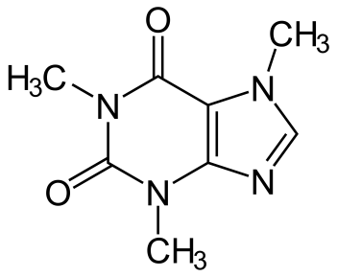
кофеин витамин Р

На основе чая создан также специальный препарат, который применяют при тяжелых случаях кровоизлияний и при лучевой болезни. Экстракты чая используют в качестве усыпляющего и болеутоляющего средства (как замена морфию, но без побочных явлений).

Чай в домашних условиях:
Очень крепкий, сладкий и горячий чай с молоком является хорошим противоядием при отравлениях алкоголем и лечебными препаратами.
Против бессонницы: можно заварить чай с ромашкой, а можно воспользоваться китайским методом – использованную заварку зеленого чая не выбрасывают, а складывают в мешочек, копят такую заварку до тех пор, пока ее будет достаточно для того, чтобы набить подушку. Аромат чая успокаивающе действует на нервную систему. Такая подушка может прослужить в течение нескольких месяцев.
При зубной боли: в крепкий настой зеленого чая выдавливают пару долек чеснока, набирают в рот и держат у больного места.
При болезненных ощущениях от ушиба, вывиха и т.п. можно сделать так: чай варят в течение 15-20 минут. Теплую чайную гущу кладут на травмированное место и закрепляют материей. Может помочь и просто заваренный пакетик с чаем (приложите на больное место).

Чай в кулинарии:
Чай может быть не только напитком, но и использоваться в качестве красителя - для окраски и одновременно для витаминизации мармелада и драже (получают желтый, зеленый и коричневый цвета). В Азии сухой чай используют в качестве приправы к мясным, рыбным блюдам и блюдам из дичи. В Китае и Бирме – как приправу в сочетании с чесноком. В Бирме также чайные листья кладут в салат. А в Тибете из них варят суп. Существует и квашеный чай.

Выводы:

- Химический состав чая разнообразен и сложен, он определяет свойства чая и его действие на организм человека. Этот факт необходимо учитывать при различных заболеваниях;

- Изучить состав и свойства чая можно экспериментальным путем, выделив его компоненты (кофеин, танин, глюкоза, витамин С и др.);

3. Свойства чая обусловливают его применение, включая нетрадиционные направления.

Список литературы:
- https://ru.wikipedia.org/wiki/Чай
- http://health4ever.org/
- http://kivahan.ru/istoriya-chaya/
- http://www.tea/28-tea-encyclopedia-chapten.ru
- Биологический энциклопедический словарь. Гл.ред. М.С.Гиляров;Редкол.:А.А.Баев, Г.Г. Винберг, Г.А. Заварзин и др.- 2-е изд., исправл. – М.: Сов.Энциклопедия, 1989. – 864 с.
- Химия для гуманитариев. 10,11 классы/сост. Н.В. Ширшина. – Волгоград: Учитель, 2005.-135 с.
- З. Гауптман, Ю. Грефе «Органическая химия» пер. с нем. Под редакцией пр. В.М. Потапова; 1979 год, издательство «Химия»
- Е.Браун, Г.Ю. Лелий. Химия – в центре наук. Часть 1,2; М., Мир, 1983-448 с., 520 с
- Вильям Васильевич Похлёбкин «Чай, его типы, свойства,
употребление». -М.: Центрполиграф, 2001.
- Борис Дехтяр, Минди Тумэй «Живительная сила чая».-И. "Крон-Пресс" ,1995-240с.

Приложение № 1.

Приложение №2.
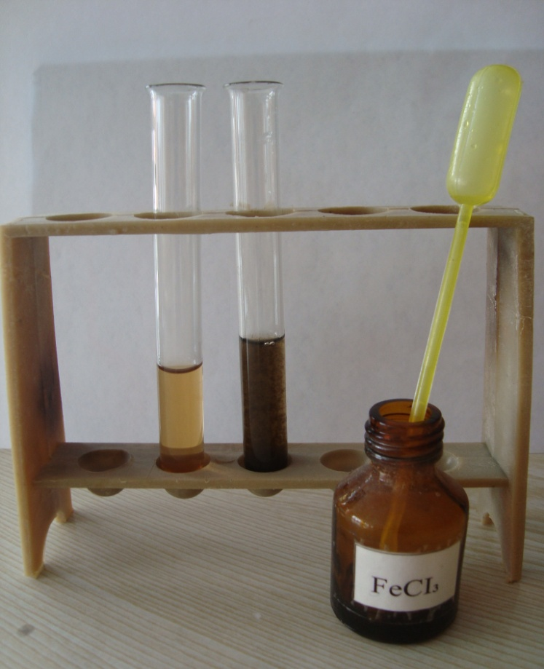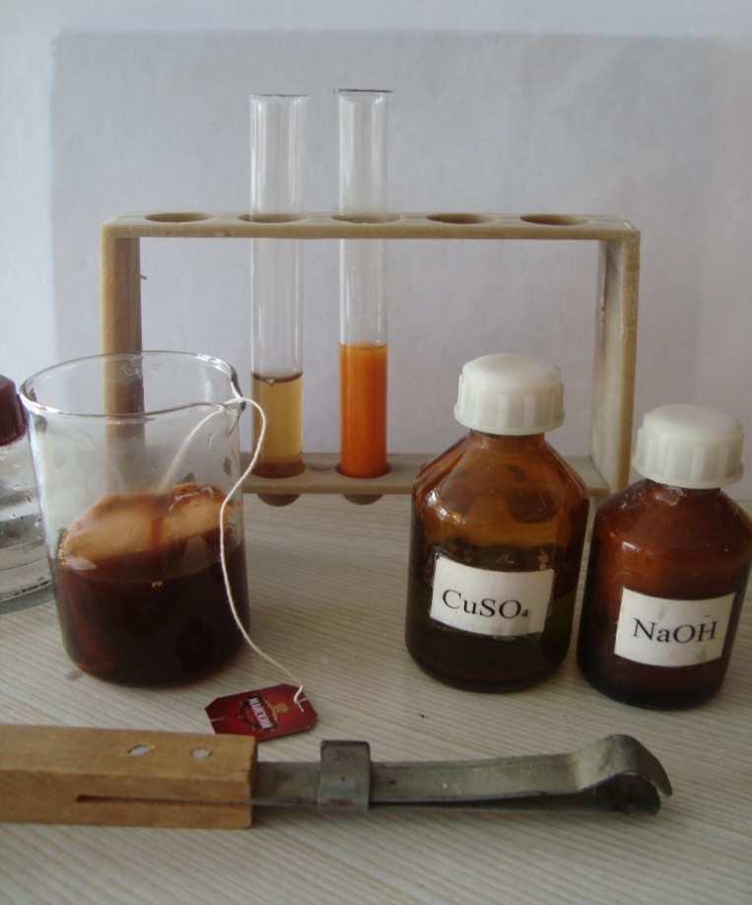
Фотография №1 Фотография № 2

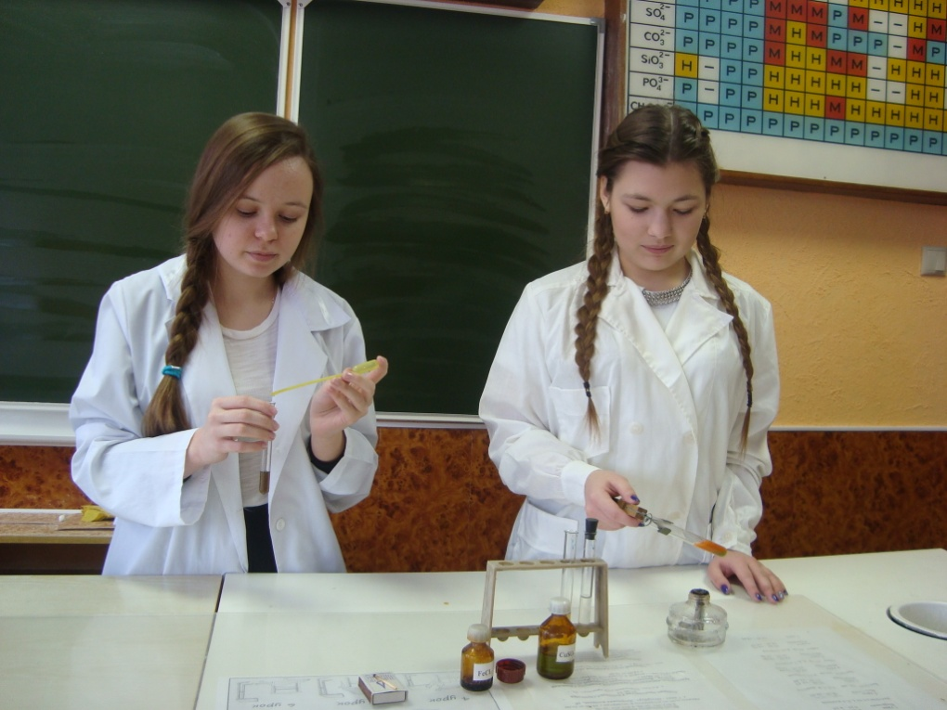
Фотография №3

Приложения № 3.
Таблица №1
Китайский зеленый | Цейлонский черный | Индийский черный с добавлением цитрусовых | Краснодарский черный
pH=5,0 | pH=5,0 | pH=4,0 | pH=6,0

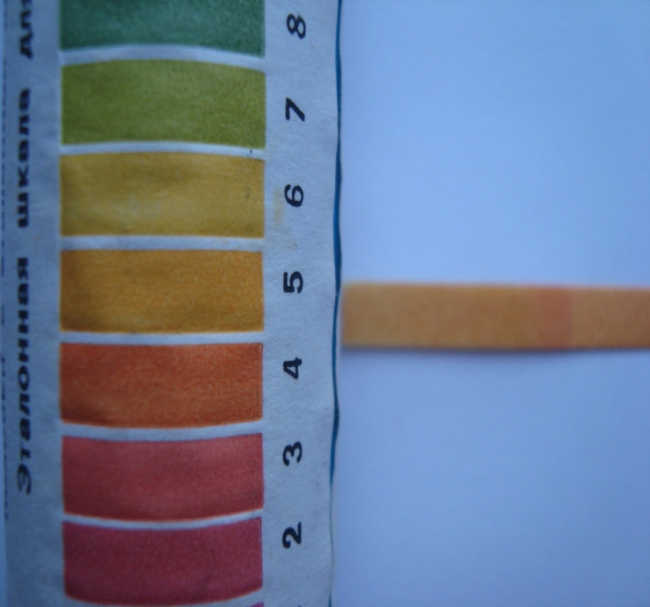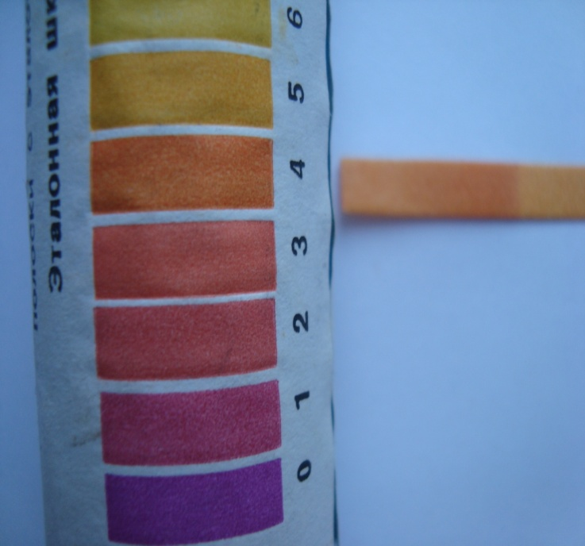
Фотография № 1 Фотография № 2
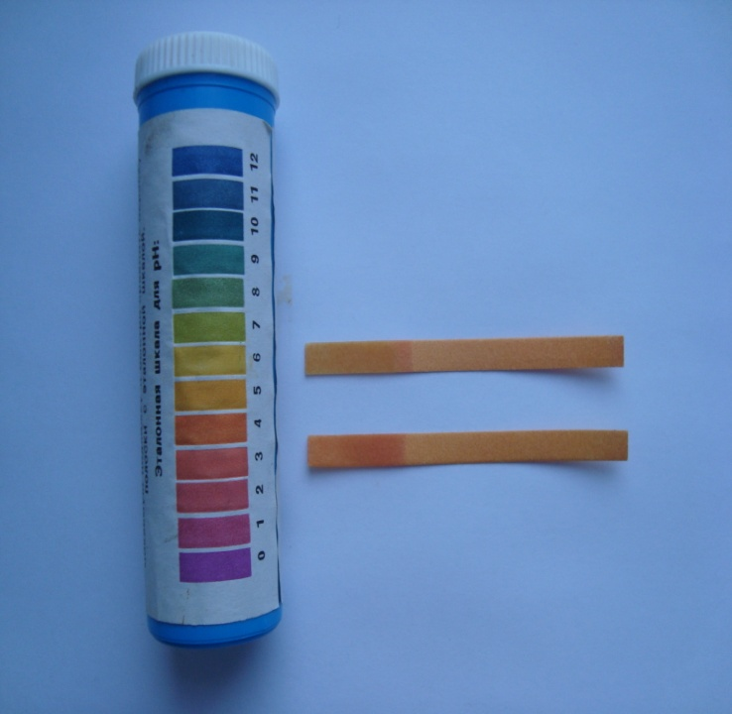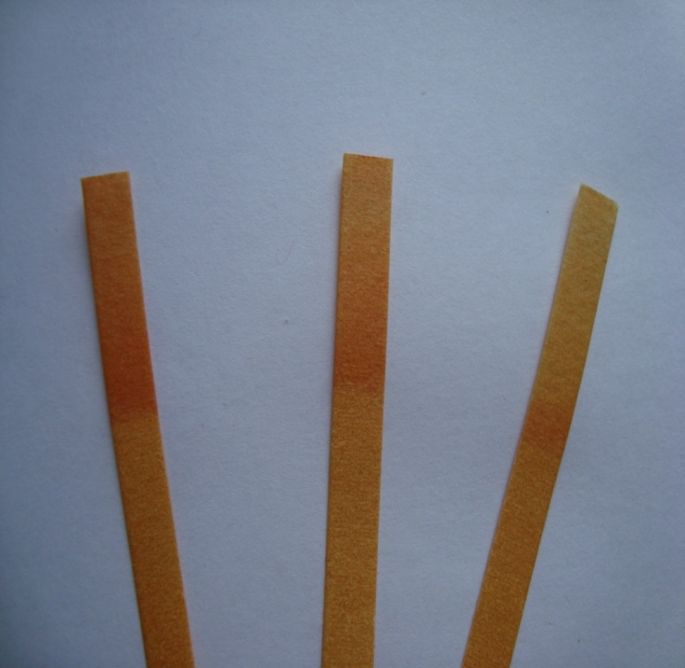
Фотография № 3 Фотография № 4

